Наружная реклама
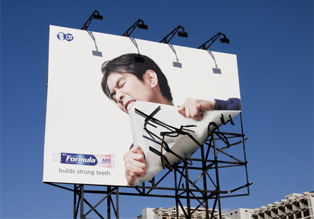
Наружная реклама – это любая информация, размещенная на рекламных носителях, которые установлены вне помещений: на крышах и фасадах зданий, вдоль дорог, на транспорте, над проезжей частью и т.д. Она весьма эффективна за счет того, что ежедневно ее видят большое количество потенциальных потребителей.

К наружной рекламе можно отнести множество вариантов ее исполнения – биллборды, перетяжки, установки на крыше, видеоэкраны, брэндмауэры, световые короба, пиллары и многое другое. Наиболее распространенными рекламными носителями всегда были и остаются биллборды и перетяжки.

Биллборды – это рекламные щиты, которые устанавливаются, как правило, вдоль оживленных автомагистралей. Название произошло от первых рекламных щитов, используемых в Америке. Там некоторые компании вывешивали свои рекламные плакаты – биллы – на деревянные конструкции (board – доска). В странах СНГ же часто этот вид наружной рекламы называют «бигбордами».

Чаще всего биллборды выполнены в формате 3×6 метров, хотя встречаются и другие размеры, например - 3×12, а в США не редкость и щит, форматом 18×6 м. Такой большой размер является наиболее эффективным, потому что при прохождении или проезде на скорости, рекламные обращения маленьких форматов не воспринимаются. Тогда как крупный биллборд попадает в поле зрения максимально возможного числа людей, причем щит видят представители самых разных социальных групп и слоев населения. Это делает рекламу на биллбордах особенно эффективной в тех случаях, когда рекламируются товары или услуги массового пользования.

Биллборды могут иметь одну, две или три стороны, реже – четыре. Щит может быть плоским, треугольным или V-образным.

Как правило, на рассматривание рекламного щита человек тратит от 3-х секунд до 2 минут – зависимо от скорости его передвижения. Поэтому при разработке дизайна биллборда важно сделать его таким, который бы сразу доносил суть предложения, приковывал внимание и был предельно понятен. Лаконичность – вот главный принцип дизайна рекламных щитов. Акцент лучше сделать на броском изображении, дополнив его минимумом информативного текста.

Помимо грамотно разработанного дизайна, на эффективность рекламного щита влияет и его расположение. Биллборд должен вписываться в архитектуру улицы, соответствовать ей по стилю, располагаться так, чтоб дополнять архитектурную композицию, а не закрывать какие-то важные ее части. Хорошо, если изображение на рекламном щите будет перекликаться с цветами близлежащих зданий. Большим плюсом станет освещение щита в ночное время.

Плакаты, размещаемые на щитах, изготавливаются, как правило, на баннерной ткани или на плотной бумаге.

Перетяжки (растяжки, транспаранты) являют собой вид наружной рекламы, при котором конструкция с рекламным обращением натягивается на тросах над дорогой, закрепляясь на специальных опорах или на стенах зданий. Как и биллборды, этот вид наружной рекламы постоянно находится на виду у сотен людей, что делает его весьма эффективным.

Перетяжки бывают разных форматов, но чаще всего они выполняются в размере 1,1×15м.
Рекламное полотно изготавливается из баннерной или хлопчатобумажной ткани, шёлка и других материалов.

Дизайн перетяжки, в отличие от биллборда, направлен не столько на демонстрацию изображения, сколько на передачу текстовой информации. Поэтому главное место на полотне отводится тексту, а изображение может и вовсе отсутствовать.

Информация на перетяжках чаще всего относится к проведению тех или иных мероприятий – концертов, выставок, соревнований, - или сообщает о проводимых акциях и скидках. Такие уведомления, как правило, ограничены по времени, поэтому транспаранты могут быть арендованы как на несколько дней, так и на декаду.

Если вы ищете способ обратиться к как можно большему числу потребителей – наружная реклама станет лучшим помощником в этом деле.

